Тема: «Театрализованные игры дома»
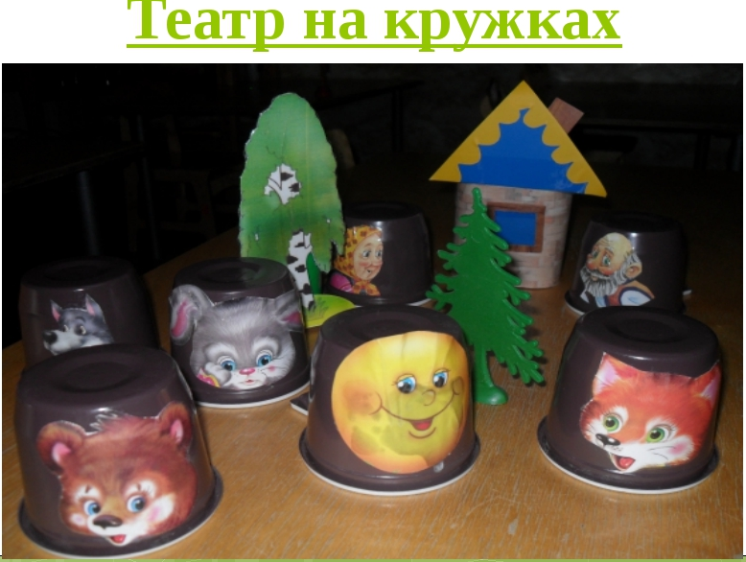
Театрализованно — игровая деятельность – это обобщённое понятие, включающее в себя разные виды театрализованных игр, организуемые совместно со взрослыми или самостоятельно детьми. Театрализованная деятельность представляет собой сложный феномен человеческой культуры. С древних времен различные формы театрализованного действия служили самым наглядным способом передачи знаний и опыта человеческом обществе. В основе любого театрализованного действия лежит игра. Являясь ведущим видом деятельности дошкольника. Игра становится основой творческого и интеллектуального развития ребенка. Театрализованные игры способствуют развитию детской фантазии, воображения, памяти, познавательных процессов, знаний об окружающем мире, готовности к взаимодействию с ним. Театрализованные игры всегда радуют, смешат детей, пользуются у них неизменной любовью. Дети видят окружающий мир через образы, краски, звуки, тематика и содержание театрализованных игр имеет нравственную направленность, которая заключена в каждой сказке: это дружба, отзывчивость, доброта, честность, смелость. Театрализованная деятельность может являться мощным инструментом развития всех качеств личности ребенка: познавательных и психических процессов, формирования коммуникативных навыков. Как основ социальной культуры. Поэтому основной акцент в организации театрализованной деятельности со старшими дошкольниками мы делаем не на результат, в виде внешней демонстрации театрализованного действия. А на организацию коллективной творческой деятельности в процессе создания спектакля. К. С. Станиславский отмечал, что спектакль – это единое художественное целое: «Поэт. Артист, музыкант, портной – костюмер. Рабочий служат единой цели, поставленной драматургом в основу пьесы… » Любимые герои становятся образами для подражания. Они позволяют формировать опыт нравственного поведения, умение поступать с нравственными нормами. Дети часто хотят подражать положительным поступкам героев, а одобрение у взрослых достойных поступков создает у них чувство удовлетворения. Отрицательный образ лучше играть взрослому, можно изменить концовку, если она трагична. Отрицательных героев можно перевоспитывать при активном участии детей. Только подайте детям мысль о перевоспитании антигероев и увидите, как они будут творить чудеса, добрые дела. Многие видные деятели педагогики и искусства высказывались по – поводу необходимости использования театрализованных игр. К. С. Станиславский говорил: «Что искусству актерам нужно учиться у детей в игре, там есть настоящая вера и правда». Психолог Б. М. Теплов отметил, «В театрализованной игре можно видеть переход игры к драматическому искусству». Сухомлинский писал, «Что только через обыгрывание сказки детьми, можно лучше понять душу ребенка». Л. С. Выготский отметил, «Что все образы воображения основаны на впечатлениях из реальной жизни».
Организация домашнего театра
Организовывая кукольный театр дома, следует помнить, что он является не только средством развлечения. Но имеет и большое воспитательное значение. Поэтому нужно серьезно относиться к подбору репертуара, учитывать интерес ребенка. Его возраст и развитие. Дети любят спектакли с простым, ясным и забавным сюжетом, знакомыми персонажами и благополучным концом. Пьесы должны быть увлекательными и в то же время развивать фантазию ребенка, способствовать формированию положительных черт характера. Хорошо, если в спектаклях показываются образцы дружбы, товарищества, взаимопомощи. Для организации домашнего кукольного театра можно использовать игрушки и куклы, выпускаемые промышленностью, но наибольшую ценность имеют игрушки, изготовленные родителями совместно с детьми.
С чего начать? Прежде чем разучить с ребёнком роль того или иного персонажа, необходимо просмотреть иллюстрации к тексту художественного произведения, музыкальной сказки, сценки. Дети сами часто изображают своих героев в своих рисунках, так как они себе их представляют.
В спектакле каждый персонаж наделён своим характером, за ним закреплены определённые поступки, действия, условия, в которых он живёт.
Создавая домашний кукольный театр, вы вместе с ребенком примеряете на себя множество ролей: будете делать кукол, рисовать декорации, писать сценарий, оформлять сцену, продумывать музыкальное сопровождение и, конечно, показывать сам спектакль. Только представьте, сколько творчества, смекалки, уверенности в себе потребует это занятие от крохи. А еще тренировка мелкой моторики, развитие речи, художественного вкуса и фантазии, познание нового и интересного, радость совместной деятельности с близкими людьми, гордость за свои успехи… Действительно, создание домашнего кукольного театра — настолько развивающая и многогранная деятельность, что стоит не пожалеть на это времени и сил.
Родители могут организовать кукольный театр, используя имеющиеся в доме игрушки или изготавливая своими руками из разных материалов, например, папье-маше, дерева, картона, ткани, ниток, старых носков, перчаток. К работе по изготовлению кукол, костюмов желательно привлекать и ребенка. В дальнейшем он будет с удовольствием использовать их, разыгрывая сюжеты знакомых сказок.
Например: старый меховой воротник в ловких руках может стать хитрой лисой или коварным волком. Бумажный пакетик может превратиться в весёлого человечка. На пакетике нарисуйте лицо и прорежьте дырку для носа, в которую просуньте указательный палец, а большой и средний станут руками. Кукла из носка: набейте носок тряпками и вставьте внутрь линейку. Все скрепите верёвочкой или резинкой. Кукла из бумажной тарелки. На бумажной тарелке нарисуйте рожицу. К обратной стороне прикрепите липкой лентой палочку. Игрушки и куклы из пластмассовых бутылок и коробок. Коробки можно склеить друг с другом, обклеить бумагой и приклеить детали и т. д. Дети любят сами перевоплощаться в любимых героев и действовать от их имени в соответствии с сюжетами сказок, мультфильмов, детских спектаклей. Для домашнего театра доступны — кукольный, настольный, теневой и др.
